МОУ «Ревякинская средняя школа»

**Оборудование центра образования «Точки роста»**

*Химия, биология, физика:*

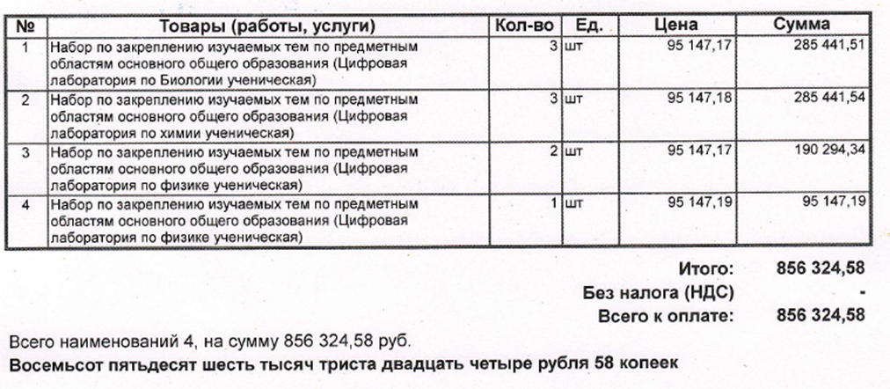

*Робототехника:*

